新科技設備－車用DVR發展的演進
鎧鋒企業 徐復劍
話說航空業的發展歷史不如汽車來的長遠，但航空業對於飛航安全的超高標準要求，反倒是成為汽車工業致力學習的一個目標，因而刺激了有汽車「黑盒子」之稱的行車記錄器的迅速發展，在傳統行車記錄器都是「單一」的資訊提供模式，但透過高科技電子技術的加持，已逐漸轉變為追求「多元」的即時性資訊服務，並可作為警方在行車事故的鑑定以及乘客與司機發生糾紛時的佐證資訊；然而台灣自1999年起即立法規定大型客貨運車必須裝載行車記錄器，顯示被譽為汽車「黑盒子」的行車記錄器重要性已受到肯定，且技術層次也有大步追趕飛航記錄器的態勢。此外，行車雷達偵測、行車監控、衛星導航等協助行車資訊安全產品成長幅度遠高過傳統車用影音產品。據估計，行車資訊安全相關產品市場規模在2004年時僅6.3億美元，到2008年成長到32億美元，成長超過五倍以上。

時尚及多功能性的產品誕生

對於十分注重「安全」與「時效」的客貨運和金融運鈔業者而言，即時路況監控資訊更是明顯迫切的需求，也促使行車記錄器朝向「影音記錄」和「資通訊系統整合」的多功能發展。在外觀的設計上為了降低駕駛對於監控系統的心理障礙，行車記錄器也開始突破冷硬的黑盒子造型，走向類似於車用音響的小型化精品路線。
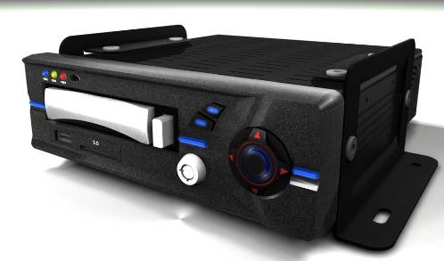
而車用DVR為汽車安全監控市場的後起之秀，產品結合了錄影與錄音、畫面分割、警報、胎壓、網路傳輸與支援GPS等多項功能，使得車用DVR能夠保障行車安全並提供完善的事後分析
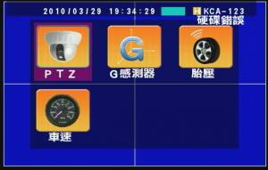
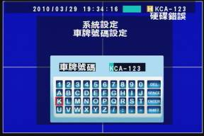
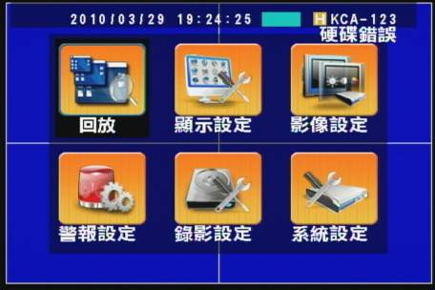

在影音記錄的方面，除了採用H.264的壓縮技術，也針對DVR硬碟避震耐熱結構做了強化以降低硬碟故障率並達到全時錄影不中斷的要求，結合倒車系統來監看路況也是十分實用的技術；資通訊功能部份，與當紅的GPS整合已成為行車記錄器的標準化設計，部分機種甚至可運用GSM、GPRS等無線通訊技術，提供車輛追蹤功能，讓車主可透過手機或網路得知愛車位置等即時的資訊。打破黑盒子的刻板印象，讓行車記錄器已搖身一變，成為全方位的行車安全守護神。
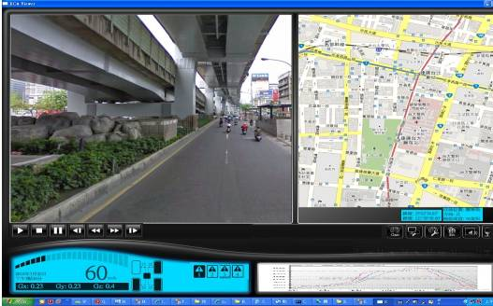

未來趨勢
傳統汽車電子的發展重心於行車安全與駕車資訊，隨著社會的進步，汽車已成為每戶家庭的基本代步工具，在車輛高密度的社會，伴隨著汽車失竊率的提升，非常需要一套有效率、可靠度高、人性化、低成本和安裝簡易的汽車監控系統；不論是行車安全或車輛本身的安全都與駕駛人息息相關，如何提高汽車安全已成為現今汽車界的發展主流；根據研究報告指出，因應汽車電子化趨勢，再加上車禍理賠成本日益增加，因此行車安全與路況監控使用的影像監視系統，已經逐漸成為高檔新車銷售的必要配備。市場研究機構ABI Research預估，該市場在2012年的規模將突破100億美金，而美國與歐洲則為最大之區域市場。
行車安全與路況監控所使用的影像監視設備除了是高階車輛的標準配備，在部分國家，大型汽車(如遊覽車、貨車、聯結車、砂石車等)會被保險公司要求加裝相關設備，以確保發生事故時的責任歸屬之問題。而目前有提供車用影像監視系統的車廠已有包括BMW、DaimlerChrysler、Ford Motor Company、General Motors Corporation、Honda Motor Company、Nissan Motor Company Ltd、Toyota Motor Corporation與Volvo Car Corporation等。
未來而言，包括進階影像車行駕駛控制系統(Adaptive Cruise Control with Camera Sensors)、內建輔助鏡頭自動停車系統(Backup Cameras and Self-Parking Systems)、盲點偵測系統(Blind-Spot Detection)、駕駛監控系統(Driver Monitoring)、車道偏移警示系統與車道維持系統(Lane-Departure Warning and Lane-Keep)、夜視監控系統(Night Vision)、乘客偵測系統(Occupant Detection)、行人安全偵測系統(Pedestrian Safety)、撞擊預警偵測系統(Pre-Crash Sensing)、道路標誌辨識系統(Road Sign Recognition)等十大車用影像監視設計，將成為將來新興汽車電子影像領域設備的主要應用。

